SVĚTLO na jógu
ŠKOLA JÓGY V PŘÍRODĚ
CESTA JÓGY
UKAZUJEME SI A PRAKTICKY ZAŽÍVÁME
VÝCHOZÍ PRINCIPY JÓGY
PŘI JEJÍM CVIČENÍ
HORA KLÍČ OD 10.00 DO 17.00 hodin S PIKNIKEM VE 13.00

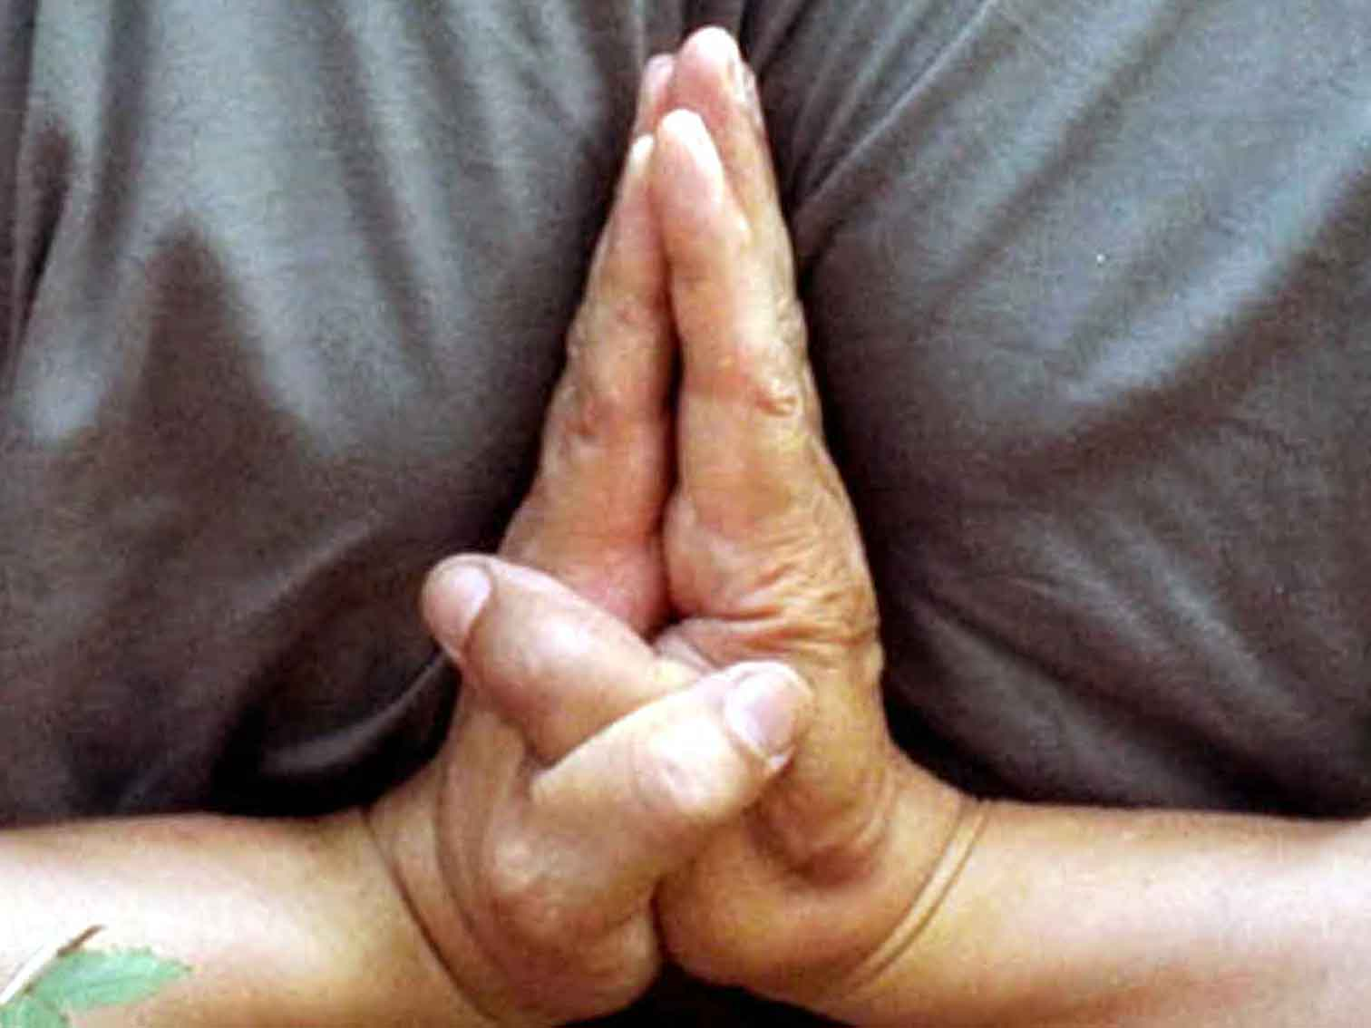

NEDĚLE 19. KVĚTNA 2019 - ZÁKLADY JÓGY OD ZAČÁTKU
NEDĚLE 26. KVĚTNA 2019 - OSM STUPŇŮ JÓGY
NEDĚLE 16. ČERVNA 2019 - JÓGA JE NAPOJENÍ NA PŘÍRODU
NEDĚLE 23. ČERVNA 2019 - VYROVNÁNÍ PROTIPÓLŮ DO ROVNOVÁHY
NEDĚLE 21. ČERVENCE 2019 - DUCHOVNÍ ZÁSADY JÓGY

DALŠÍ informace a přihlášení na čísle 777882332

DLE KRIŠNAMAČARJI A ŽÁKŮ www.joga999.cz vede petr němeček

